1 – ilk önce tüm şablonlar için ya **Bilgisayar Adı** ya da **IP Adresi** seçilmeli. Yani şablonlardan bazıları IP Adresi bazıları Bilgisayar Adı olursa çalışmaz. Tüm şablonlar tek seçenekten ilerlemeli.

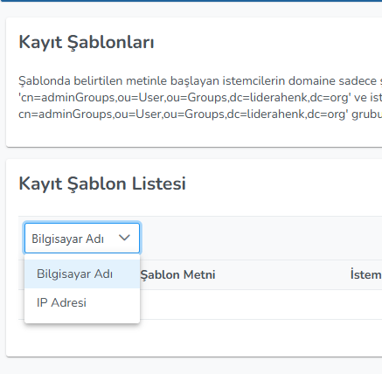

2 – ikinci ise örnek şablonlarda belirtildiği gibi 10.41.10.* değil 10.41.10 olmalı

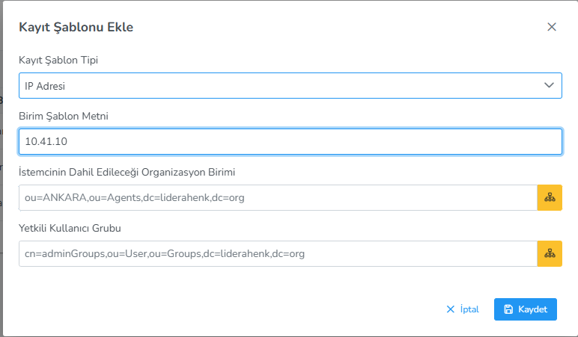

3 - Sunucu Ayarları > Diğer Ayarlar sekmesinde ilgili seçenek seçilir.

